Учебный курс Открытого университета, посвященный Социально-экологическим принципам (СЭП)

Инструкции по регистрации

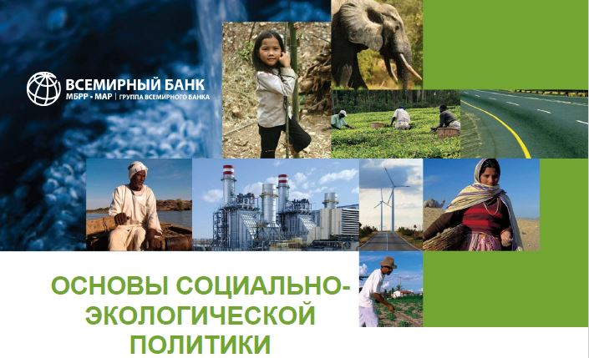

Создание учетной записи в Открытом университете.

1. Зайдите на сайт: <https://olc.worldbank.org>.

2. Нажмите кнопку «Зарегистрироваться».

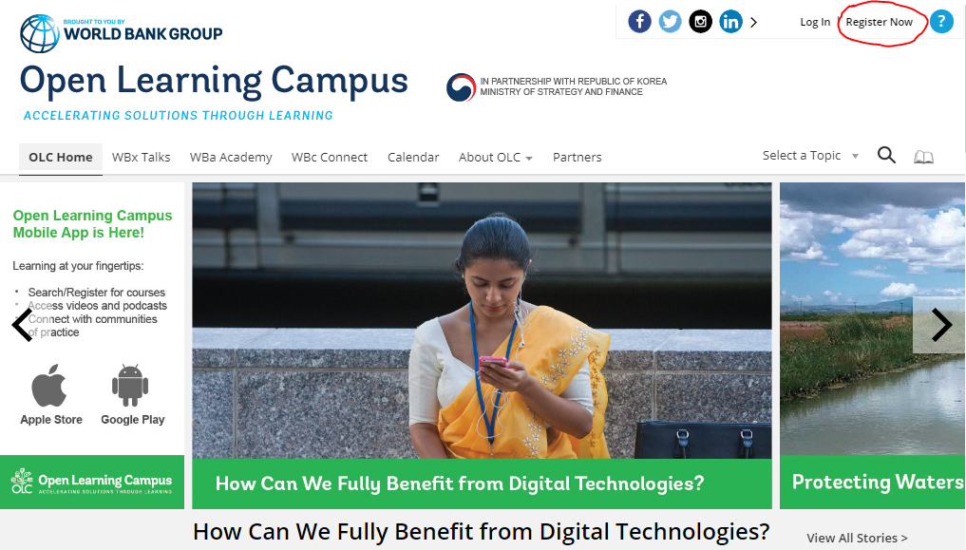

3. Введите свой адрес электронной почты. Нажмите кнопку «Подтверждение кода».

4. Зайдите в свой почтовый ящик, где должно быть отправленное вам сообщение с кодом.

5. Введите код подтверждения и нажмите кнопку «Подтверждение кода».

6. Введите приемлемый пароль, заполните все обязательные поля (например, имя, фамилия и т.д.) и нажмите кнопку «Создать».

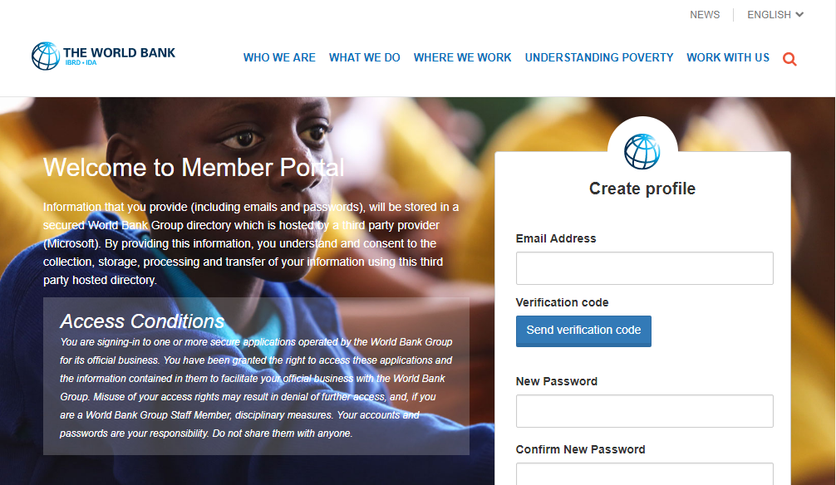

4. Выполнив эти действия, вы увидите страницу Открытого университета.

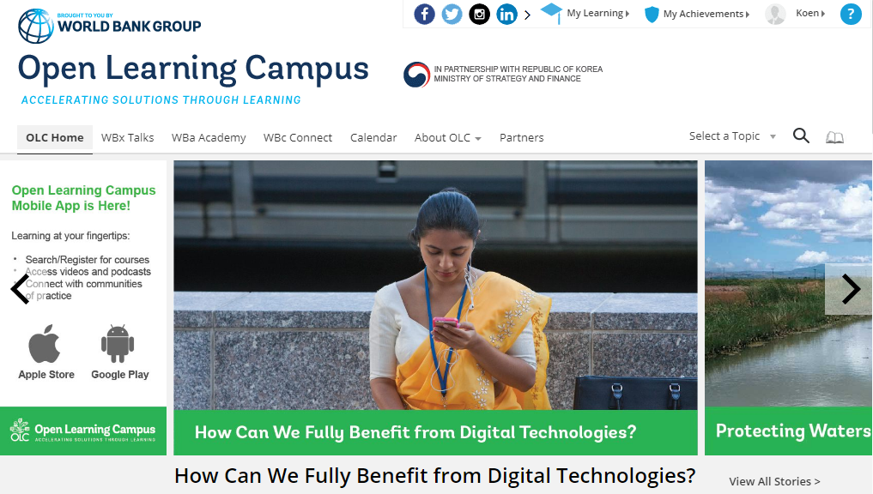

Регистрация на дистанционный учебный курс, посвященный СЭП

После того, как вы создали учетную запись и зашли в систему, следуйте приведенным далее инструкциям, чтобы записаться на дистанционный учебный курс.

1. Найдите курс «Социально-экологические принципы – Основные положения», состоящий из 8 модулей, или нажмите приведенную далее ссылку:

<https://wbg.sabacloud.com/Saba/Web_spf/NA1PRD0002/common/leclassview/dowbt-00055545>

2. Откроется новая вкладка (или вы можете открыть новую вкладку и вставить в нее указанную выше ссылку).

3. Выполните прокрутку вниз и нажмите кнопку «Записаться».

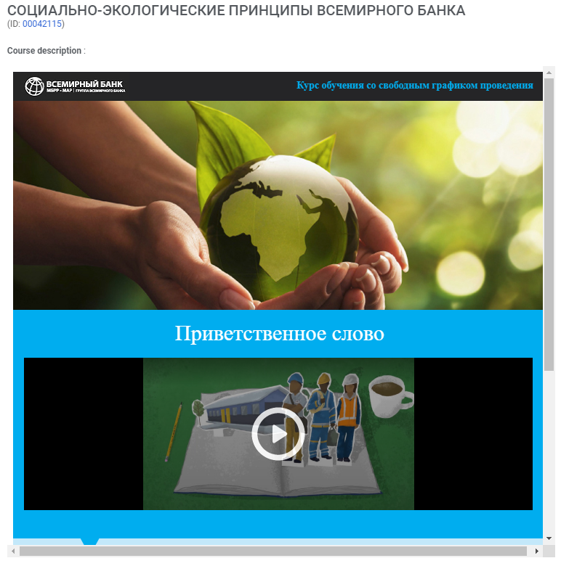

4. Появится сообщение о подтверждении регистрации. Нажмите кнопку «Закрыть».

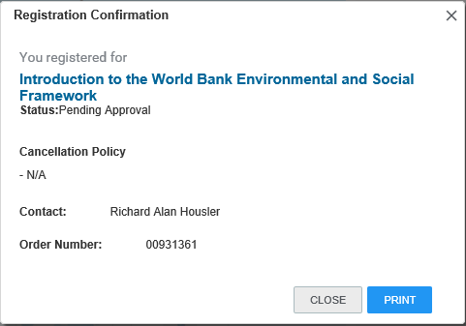

Теперь вы зарегистрированы. В разделе «МЕРОПРИЯТИЯ» нажмите кнопку «Начать», которая находится рядом с каждым модулем, чтобы открыть окно содержания.

Если у вас есть вопросы, касающиеся процедуры регистрации, обращайтесь по адресу: [ESFImplementation@worldbank.org](mailto:ESFImplementation@worldbank.org).

